**新 书 推 荐**

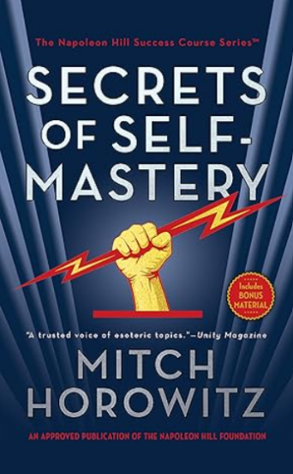**中文书名：****《自我掌控的秘诀》**

**英文书名：*Secrets of Self-Mastery***

**作 者：Mitch Horowitz**

**出 版 社：G&D Media**

**代理公司：Waterside/ANA/Jessica Wu**

**页 数：256页**

**出版时间：2023年1月**

**代理地区：中国大陆、台湾**

**审读资料：电子稿**

**类 型：自助**

**内容简介：**

什么才是彻底改变生活的关键？

在《自我掌控的秘诀》一书中，米切·霍洛威茨（Mitch Horowitz），当今自助与实用精神领域最具文学素养的领袖之一，提供了一个强大而极具实用价值的指南，帮助您提高说服力、能力、商业敏锐度、魅力，以及吸引支持、资金、客户和顾客的整体能力。

《自我掌控的秘诀》是《拿破仑·希尔成功课程》系列的第三卷，突出了并更新了《思考致富》中的最强大理念，同时在成功哲学领域开辟了新天地。

米切提供了深刻且可操作的观点，能够让您成为所在领域的核心人物。此外，他还探讨了如何以高贵、道德和荣誉的标准追求成功。

“我们常听说，一个想法能够改变生活，甚至改变世界，”米切写道。“这是一个鼓舞人心的想法——但它是不完整的。”在《自我掌控的秘诀》一书中，米切深入研究了企业家、艺术家和军事领导人的生活，展示了如何弥合想法与行动之间的鸿沟——以及如何将二者结合起来，达到成功的巅峰。

**作者简介：**

**米切·霍洛威茨（Mitch Horowitz）**是塔彻/企鹅出版公司（Tarcher/Penguin）的副总裁和总编辑，该公司是企鹅美国出版集团专注于形而上学文学的部门。他是《美国的神秘主义》一书的作者，该书获得了2010年PEN奥克兰/约瑟芬·迈尔斯文学奖。他经常在全国媒体上撰写和讨论替代性精神学，包括《CBS周日早晨》、NBC《今天夜间》、美国公共广播电台、华尔街日报、《华盛顿邮报》和CNN.com等。

**媒体评价：**

“霍洛威茨呈现了一个真实的形象：他是一个正宗的、有才华的思想家，深知自己所谈的领域。”

——《博英博英》

“霍洛威茨是为数不多的突破传统、进入主流和全国媒体的神秘主义思想的代表人物之一。”

——《思维科学》

“他是一个不做作的历史学家，专注于形而上学、新思潮和神秘学的问题。他的作品不仅仅是描述这些运动，往往深入到方法和体验的层面……是一个值得信赖的神秘主义话题专家。”

——《统一杂志》

**感谢您的阅读！**

**请将反馈信息发至：版权负责人**

**Email**：**[Rights@nurnberg.com.cn](mailto:Rights@nurnberg.com.cn)**

安德鲁·纳伯格联合国际有限公司北京代表处

北京市海淀区中关村大街甲59号中国人民大学文化大厦1705室, 邮编：100872

电话：010-82504106, 传真：010-82504200

公司网址：[http://www.nurnberg.com.cn](http://www.nurnberg.com.cn/)

书目下载：<http://www.nurnberg.com.cn/booklist_zh/list.aspx>

书讯浏览：<http://www.nurnberg.com.cn/book/book.aspx>

视频推荐：<http://www.nurnberg.com.cn/video/video.aspx>

豆瓣小站：<http://site.douban.com/110577/>

新浪微博：[安德鲁纳伯格公司的微博_微博 (weibo.com)](https://weibo.com/1877653117/profile?topnav=1&wvr=6)

微信订阅号：ANABJ2002

